Name: ___________

Year 7 German



Autumn Term 2
Workbook

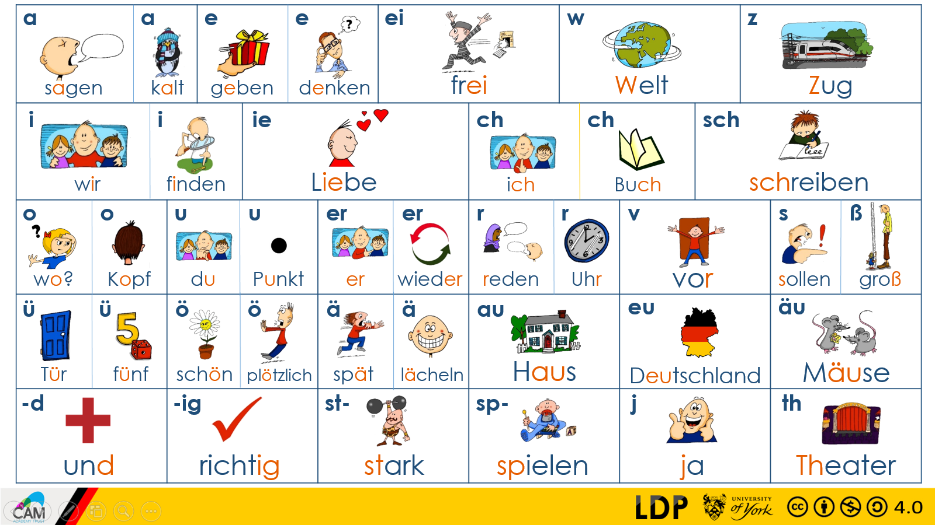

Autumn Term 1 recap:
What can you remember? Complete the grid in English:

Wo? |  | da
Wie? |  | hier
Was? |  | Gelb
Wer? |  | Rot
das ist… |  | Blau
der Tisch |  | Weiß
das Fenster |  | Schwarz
die Tafel |  | geben
das Heft |  | denken
das Ding |  | sagen
der Mensch |  | sein
die Frage |  | haben
tschüss |  | sitzen
ziehen |  | lieben
richtig |  | antworten
oder |  | der Grund
falsch |  | die Schule
nicht |  | der Lehrer
klein |  | klar
groß |  | Artz
frei |  | der Zug
kalt |  | allein
das Tier |  | der Freund
das Haus |  | das Wort
das Beispiel |  | die Frau
das Problem |  | der Herr
das Buch |  | das Lied
Bist du…? |  | Wie geht’s?
Wie schreibt man...? |  | Wie sagt man…?

Autumn 2
Week 1

wo? = Where machen = to do
ohne = without Ich mache = I do
Kopf = head Er/Sie macht = he/ she does
Woche = week
Montag = Monday lernen = to learn
Unterricht = lesson Ich lerne = I learn
eine Aufgabe = a task Er/Sie lernt = he/she learns
Gitarre = guitar
Fußball = football spielen = to play
der Schule = school Ich spiele = I play
Er/Sie spielt = he/she plays
wohnen = to live
Ich wohne = I live reden = to talk
Er/Sie wohnt = he/she lives Ich rede = I talk
Er/Sie redet = He/She talks
kommen = to come
offen = to open schreiben = to write
wollen = to want to Ich schreibe = I write Er/Sie schreibt = he/she writes
1 | I play guitar
2 | He learns in school
3 | I live in Berlin
4 | Here is Mia!
5 | It is Monday
6 | Ich spiele nicht Fußball
7 | Ich rede mit Freunden
8 | Du bist im Klassenzimmer
9 | Was machst du?
10 | Sie schreibt auf Deutsch
Week 2

wir = we finden = to find
ihr = you (plural) wissen = to know
aber = but arbeiten = to work
Kirche = church putzen = to clean
Familie = family kochen = to cook
privat = private

im Garten = in the garden singen = to sing
das Zimmer = the room Ich singe = I sing
ein Haustier = a pet Er/Sie singt = He/She sings
den Boden = the floor
ein Lied = a song ein Bett = a bed
das Auto = the car
mit = with Sport = sport
oft = often eine Liste = a list
und = and hilfe = help
der Computer = the computer bitte = please
interessant = interesting Film = film
Britisch = British Musik = music

Unjumble the words to make the correct sentence in German:

- singt ein Er Lied
__________________________________________________________________________
- im arbeite Garten Ich
__________________________________________________________________________
- Sport finde interessant Ich
__________________________________________________________________________
- den Sie Boden putzt
__________________________________________________________________________
- bin Britisch und Ich habe ein ich Haustier
__________________________________________________________________________

Week 3

licht = Light lachen = to laugh
manchmal = sometimes suchen = to look for
endlich = finally sprechen = to speak
Buch = book gehen = to go
acht = 8 hören = to listen
sechzehn = 16 tanzen = to dance
Fach = subject verstehen = to understand
nochmal = again
nacht = night jeden Tag = every day
einfach = easy kaum = hardly
Milch = milk sehr = very
Tochter = daughter einmal die Woche = once per week
Mittwoch = Wednesday nie = never
rechts = right (direction) Hausaufgaben = homework
weiblich = female
hoch = high Lieblingslehrer = favourite teacher
der Sänger = the singer
Suppe = soup

1 | Ich höre Musik
2 | Sie sprecht Deutsch
3 | Wer ist dein Lieblingslehrer?
4 | Tanzen ist einfach!
5 | Wie oft spielst du am Computer?
6 | Der Sänger singt sehr gut
7 | Er kocht oft
8 | Ich mache meine Hausaufgaben
9 | Was machst du am Mittwoch?
10 | Wir hören jeden Tag Musik

Week 4

lesen = to read kann = can
Ich lese = I read zu Hause = at home
Du liest = you read mit Freunden = with friends

Du spielst = you play leicht = light/easy
danach = afterwards
zeigen = to show schlecht = bad
zuhoren = to listen to ziemlich = quite
wiederholen = to repeat ein Bisschen = a bit
fragen = to ask a question die Fremdsprache = foreign lang.
brauchen = to need muss = must
kaufen = to buy ein Traum = a dream
Ich kaufe = I buy
Er/Sie kauft = he/she buys schwimmen = swimming

Er/Sie spricht = he/she speaks trinken = to drink
freiwillig = voluntarily das Tagebuch = diary

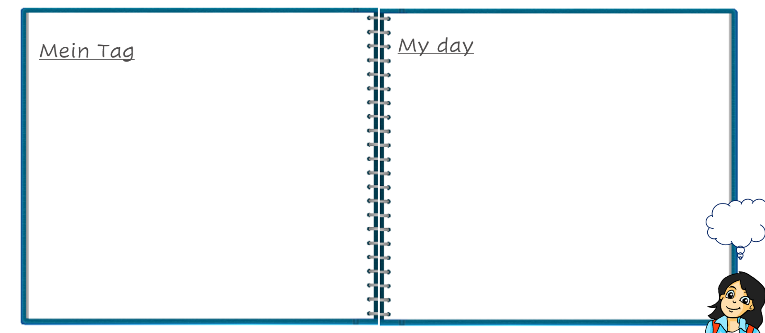
Use the vocab in this booklet plus any other vocab you know, to write a short diary entry in German about a typical day in your life

Week 5

ein Ort = a place
das Monster = the monster
das Computerspiel = computer game
 | Word | English meaning
1 | der Vater
2 | die Mutter
3 | das Mädchen
4 | der Junge
5 | die Tochter
6 | das Monster
7 | der Grund
8 | das Computerspiel
9 | die Tür
10 | ein Ort

der Vater = Father
der Junge = the boy

die Mutter = the Mother
das Mädchen = the girl

absolut = absolutely
Minute = minute
viele Gruße = best wishes
eine Geschichte = a story
der Grund = the reason
die Tür = the door
tun = to do

Unjumble the words to make the correct sentence in German, then translate it into English:

- Vater spricht Der Deutsch
_________________________________________________________________________________
Translation:
_________________________________________________________________________________
- ist meine Das Tochter
_________________________________________________________________________________
Translation:
_________________________________________________________________________________
- ist der Junge Wo ?
_________________________________________________________________________________
Translation:
_________________________________________________________________________________

Week 6

der Lebkuchen = gingerbread cookie

fühlen = to feel es gibt = there is/there are
wünschen = to wish
müssen = to have to/must auch = also
Küche = kitchen der Engel = the angel
früh = early das Schnitzel = the schnitzel
 | Word | English meaning
1 | wünschen
2 | rücken
3 | müssen
4 | fühlen
5 | der Engel
6 | der Lebkuchen
7 | glück
8 | stück
9 | es gibt
10 | das Schnitzel
über= over
fünf = 5
rücken = back
stück = piece
glück = luck/happiness

Match-up the Christmas vocabulary in German with their English translation:

Weihnachten Christmas Dinner Table
Weihnachtsmann Christmas Carol
Weihnachtstlied Santa Claus
Weihnachtstisch Christmas
Weihnachtsmarkt Christmas Cookies
Weihnachtsplätzchen Christmas Market

Week 7

Weinachtstraditionen = Christmas traditions
Weihnachtswunschlisten = Christmas list

bekommen = to receive/to get
Er/Sie bekommt = he/she receives/ is receiving
Ich wünsche mir… = I wish for…

zählen = to count lächeln = to smile
wählen = to choose ändern = to change
erklären = to explain
die Idee = the idea Hälfte = half
die Katze = the cat ständig = constantly
der Hund = the dog
die Kugel = the bauble (sie) sind = (they) are
die Glocke = the bell schön = beautiful
die kerze = the candle spät = late

laut = loud nähe = near
 | Word | English meaning
1 | zählen
2 | erklären
3 | lächeln
4 | ändern
5 | wählen
6 | der Hund
7 | die Katze
8 | die Kerze
9 | schön
10 | (sie) sind
ähnlich = similar
- Die Glocke ist sehr laut
____________________________________
- Die Kerze ist schön
____________________________________
- Sie bekommt eine Katze
____________________________________
- Die Idee ist sehr gut
____________________________________
- Die Kugel ist ziemlich große
____________________________________

